CENTRO DE EDUCAÇÃO INFANTIL ESTRELINHA AZUL
ÁGUA DOCE – SC
AULAS DE EDUCAÇÃO FÍSICA
PROFESSORA: THIARA SOSTER
Pré I e II (MANHÃ E TARDE) 21, 23 e 25/09/2020 (executar as atividades com o que tem em casa, filmar e encaminhar no privado)
Terça - feira  Dia 21 | Quarta - feira  Dia 23 | Sexta-feira  Dia 25
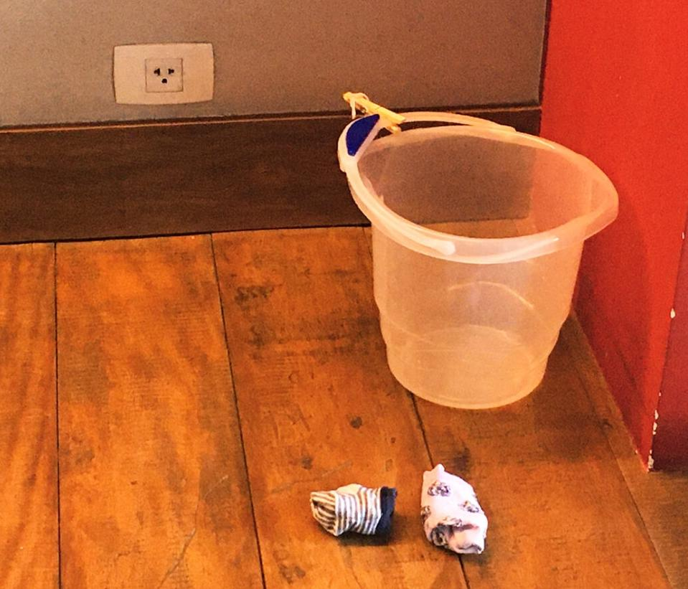  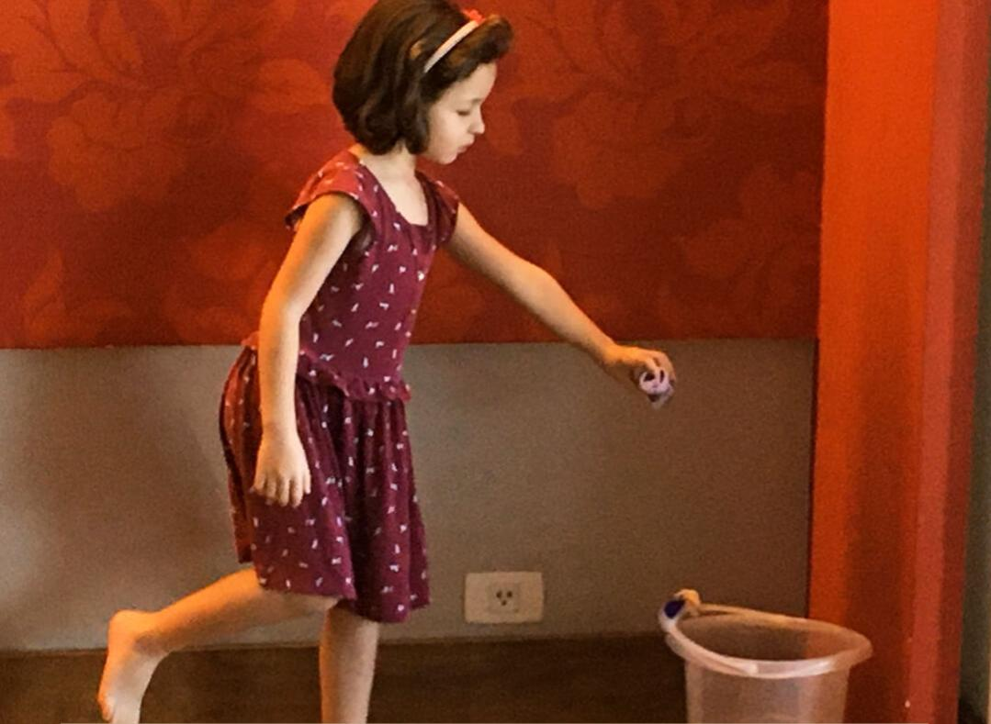  Meia no balde: pulando com um pé só a criança deverá levar a meia dentro do balde. Fazer o percurso primeiro com o pé direito depois com o esquerdo. Se estiver muito fácil crie um obstáculo como ziguezague para a criança percorrer com um pé só. Divirta-se! | Almofada na cabeça: a criança deverá fazer um percurso equilibrando uma almofada na cabeça sem utilizar as mãos. Quando vencer essa etapa, realize a mesma atividade pegando um objeto e levando até o final do percurso sem deixar a almofada cair. Boa sorte!  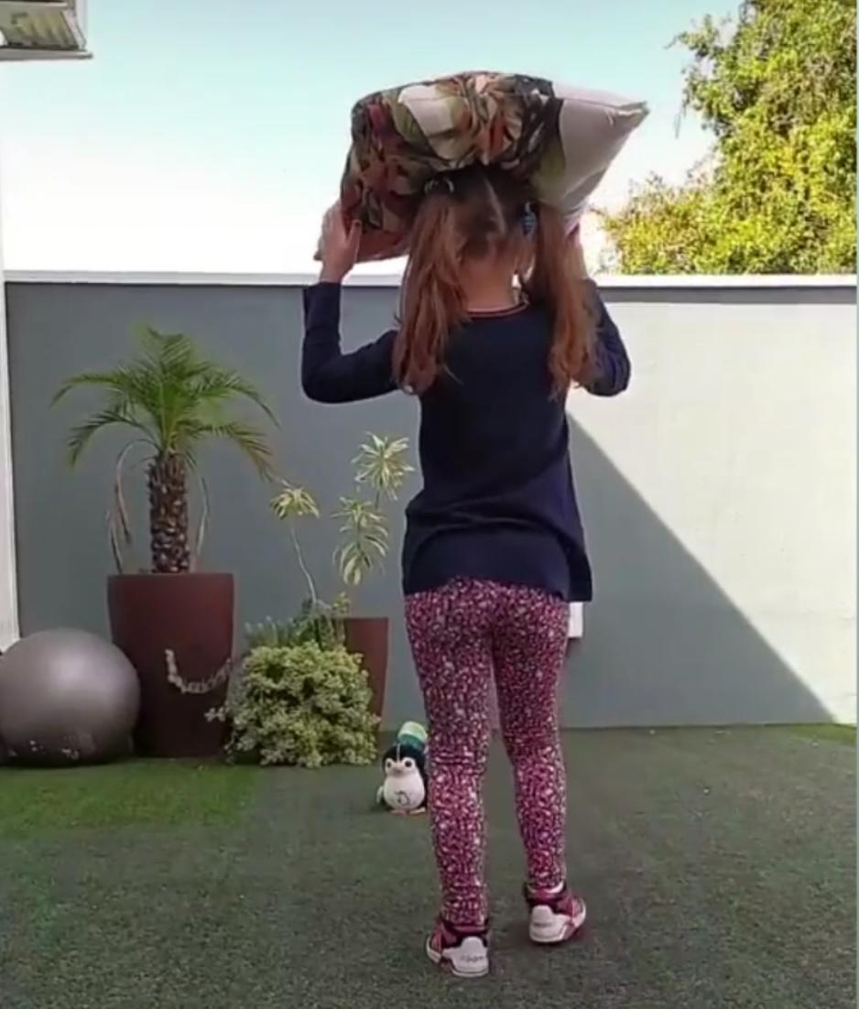 | Linha no copo: conforme a foto a criança deverá tentar colocar a linha dentro do copo. Divirta-se!  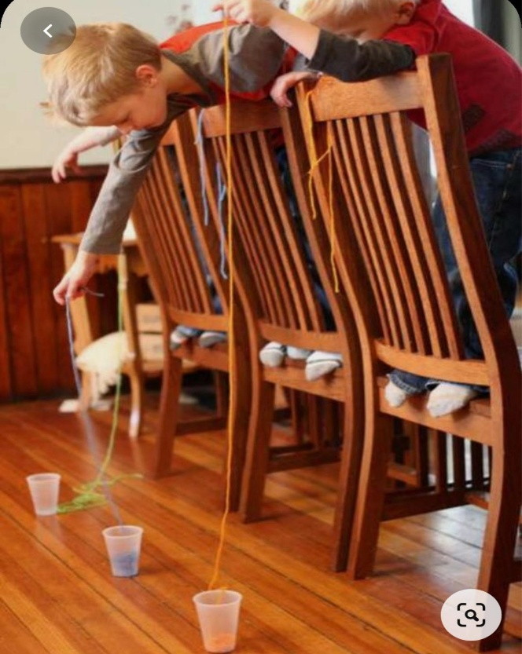  Parabéns, desafio concluído!
Olá Crianças...A profe. está com muita saudade. E para amenizar essa saudade quero receber fotos e vídeos! Beijos da Profe. Thiara
Divirtam-se com as atividades!!!

